С появлением в IV веке многотетрадного кодекса возникла необходимость разработки способов скрепления тетрадей. Первым способом скрепления многотетрадных изданий стало сшивание «цепочкой» - каждая последующая тетрадь скреплялась с предыдущей петельным стежком с одновременным прошиванием корешка переплёта, на котором создается напоминающий цепочку узор, служащий также декоративным целям. Эта техника применялась ещё в коптских книгах.

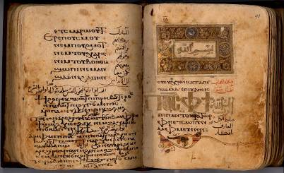

Коптская книга

Современная реконструкция переплёта коптской книги:
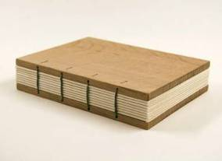

Коптский шов:

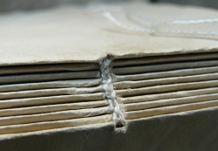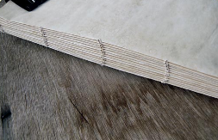

В эпоху позднего Средневековья стал применяться продольный стежок, при котором книга также прошивается вдоль корешка.

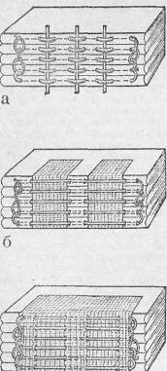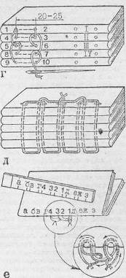
Схемы шитья тетрадей в книжный блок: а - шитьё на шнуры; б - шитьё на тесьму; в - шитьё на марлю; г - шитьё с последующей оклейкой марлей; д - шитьё втачку; е - сшивка отдельных тетрадей и разметочный шаблон.

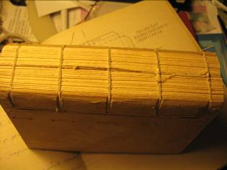

Способ сшивания книжного блока.

Со времён Каролингов известен способ скрепления книг на шнурах, применяемый и по сей день при изготовлении переплёта вручную. При этом способе тетради соединяются и прикрепляются к переплёту несколькими шнурами или лентами, проходящими поперёк корешка. Шнуры могут быть как врезаны в корешок блока, так и проходить по нему рельефно. Поскольку в разное время шнуры изготавливались из различных материалов - кожи, пергамена, пеньки и пр., то по ним можно датировать книгу.
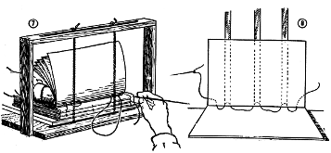

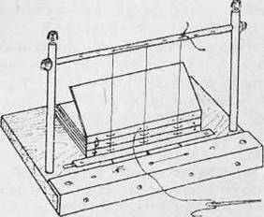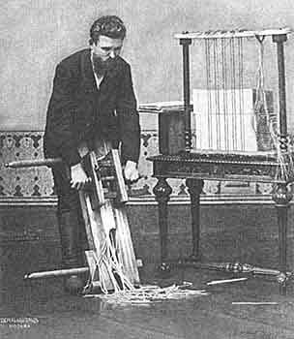

Сшивальный станок Московская переплётная мастерская
Г.Е. Евлампиева.

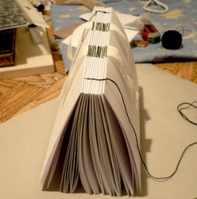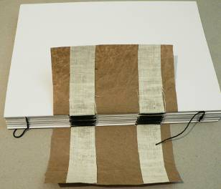

Сшивание книжного блока.

Чтобы скрепить, защитить и в целом упрочить книжный блок, под нить на корешке книги подкладывалась и прошивалась полоска кожи или пергамена, так появился - каптал (лат. capitellum головка). Кроме того, каптал служит элементом внешнего художественного оформления книги.
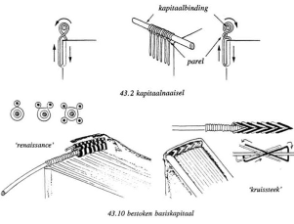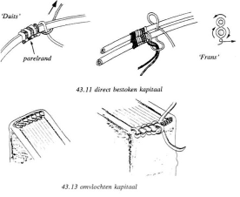

Схема плетения каптала.

Изготовление каптала вручную:

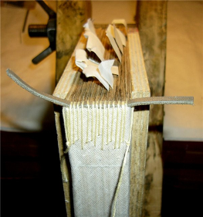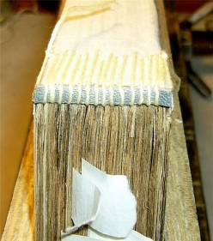

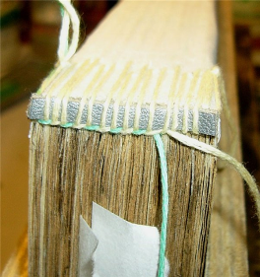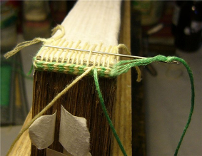

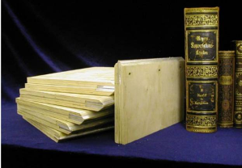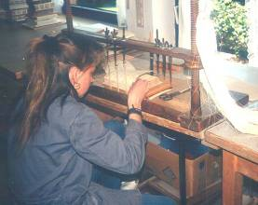

Шпальты для работы с книжным блоком. Процесс сшивания книжного блока.

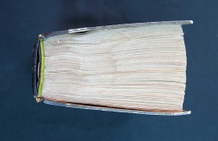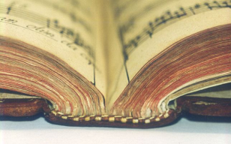

Каптал.

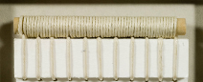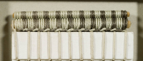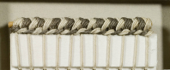

Образец плетения каптала.

